GOVERNO DO ESTADO DE MATO GROSSO
Mauro Mendes Ferreira - Governador

CONSELHO DE ADMINISTRAÇÃO
Basílio Bezerra Guimarães dos Santos - Presidente
Cleberson Antônio Sávio Gomes - Membro
Sandro Luís Brandão Campos - Membro
Rogério Luiz Gallo - Membro
Fábio Fernandes Pimenta - Membro

EMPRESA MATO-GROSSENSE DE TECNOLOGIA DA INFORMAÇÃO
Cleberson Antônio Sávio Gomes - Diretor Presidente
César Fernando Berriel Vidotto - Diretor Administrativo
Sócrates Farias de Barros - Diretor de Tecnologia da Informação e Comunicação
Paulo Márcio Pinheiro Macedo - Diretor de Relacionamento com Cliente

EQUIPE TÉCNICA
Maraporacayama Cardoso Reis - Assistente de Ouvidoria
Shirley Maria de Castro - Técnica Administrativa
Gabrielle Cristiny Silva de Arruda - Auxiliar Administrativa

FONTE DA INFORMAÇÃO
Sistema de Ouvidoria Fale Cidadão

APROVAÇÃO
Diretor Presidente

Relatório de Gestão de Ouvidoria – 2025
Ações/Resultados – Janeiro de 2025 a Dezembro de 2025
Cuiabá/MT, Março de 2026.
Empresa Mato-grossense de Tecnologia da Informação.
Centro Político Administrativo
Palácio Paiaguás, Rua C, S/N, Cuiabá/MT, CEP 78.050 – 970

Sumário
1. APRESENTAÇÃO INSTITUCIONAL 3
1.1. BASE LEGAL DO RELATÓRIO 3
1.2. REDE DE OUVIDORIAS DO PODER EXECUTIVO. 3
1.3. EQUIPE DA OUVIDORIA SETORIAL 4
2. PANORAMA DAS MANIFESTAÇÕES 5
2.1. MENSAGENS RECEBIDAS POR ANO 5
2.2. MENSAGENS RECEBIDAS POR MÊS. 6
2.3. MEIO DE ENTRADA 6
2.4. MENSAGENS TRATADAS OU EM TRATAMENTO 7
2.5. MENSAGENS VÁLIDAS OU ARQUIVADAS 8
2.6. NATUREZA DAS MENSAGENS 9
2.7. PERFIL DO USUÁRIO 10
2.7.1. Estado de Origem 10
2.7.2. Municípios de Origem 11
2.7.3. Gênero dos Usuários 13
3. INDICADORES DE DESEMPENHO 14
3.1. TEMPO DE RESPOSTA 14
3.2. EFETIVIDADE 15
3.3. AVALIAÇÃO DE SATISFAÇÃO 15
3.4. RESOLUTIVIDADE 16
3.5. AVALIAÇÃO DAS METAS X RESULTADOS. 18
4. ANÁLISE GERENCIAL 19
4.1. ASSUNTOS RECORRENTES 19
4.2. ANÁLISE ESPECÍFICA - APLICATIVO MT CIDADÃO 20
4.3. PRAZO DE RESPOSTA - ANÁLISE TEMÁTICA 21
4.4. SETORES MAIS DEMANDADOS 22
5. TRANSPARÊNCIA E ACESSO À INFORMAÇÃO 23
5.1. TRANSPARÊNCIA ATIVA 23
5.2. AVALIAÇÃO DE SATISFAÇÃO 24
5.3. TRANSPARÊNCIA PASSIVA 24
5.4. PLANO DE DADOS ABERTOS - PDA 25
5.5. CARTA DE SERVIÇOS 25
6. APRIMORAMENTOS E AÇÕES IMPLEMENTADAS 26
6.1. PROVIDÊNCIAS ADOTADAS - ASSUNTOS RECORRENTES 26
6.2. OUTRAS ATIVIDADES DESENVOLVIDAS 27
6.3. DESENVOLVIMENTO DE COMPETÊNCIAS 27
7. CONCLUSÃO 28

APRESENTAÇÃO INSTITUCIONAL

BASE LEGAL DO RELATÓRIO
Em conformidade ao disposto nos artigos 14 e 15 da Lei Federal nº 13.460, de 2017, a Ouvidoria e Transparência da Empresa Mato-Grossense de Tecnologia da Informação - MTI apresenta o Relatório Anual de Gestão, referente aos resultados das atividades desenvolvidas durante o ano de 2025.
O relatório organiza dados, identifica padrões e registra as providências adotadas, subsidiando a tomada de decisão e o aprimoramento dos serviços prestados. O documento também apoia a gestão de riscos, o acompanhamento de indicadores e o alinhamento às práticas de governança e integridade.
Nos termos da legislação, o Relatório de Gestão deve conter, no mínimo:

- O número de manifestações recebidas no ano anterior;
- Os motivos das manifestações;
- A análise dos pontos recorrentes; e
- As providências adotadas pela administração pública nas soluções apresentadas.

REDE DE OUVIDORIAS DO PODER EXECUTIVO.
As atividades de Ouvidoria do Poder Executivo do Estado de Mato Grosso são organizadas em rede, por meio da Rede de Ouvidorias do Poder Executivo. Nos termos das Leis Complementares nº 162/2004 e nº 550/2014, a Controladoria Geral do Estado – CGE exerce a função de órgão central do sistema.
As ouvidorias setoriais, especializadas e aquelas submetidas a processo eletivo vinculam-se operacionalmente à CGE, que exerce essa macrofunção por meio da Secretaria Adjunta de Ouvidoria-Geral e Transparência – SAOGT.
O sistema informatizado Fale Cidadão constitui o canal único para registro de manifestações no âmbito do Poder Executivo Estadual. Por meio dele, os cidadãos registram suas demandas, que são gerenciadas pela SAOGT e encaminhadas às ouvidorias setoriais competentes.
Cada ouvidoria setorial possui acesso restrito à sua respectiva caixa no sistema, sendo responsável pelo tratamento, acompanhamento e resposta às manifestações recebidas.
A Ouvidoria e Transparência da MTI integra essa rede, contribuindo para a integração institucional, a padronização de procedimentos e a efetividade do atendimento ao cidadão.

EQUIPE DA OUVIDORIA SETORIAL
A Ouvidoria e Transparência é composta por equipe técnica formada por Assistente de Ouvidoria, Auxiliar Administrativa e servidor(a) ocupante do cargo de Técnico-Administrativo.
A unidade atua de forma integrada, distribuindo atribuições entre atividades de análise, tratamento das manifestações, monitoramento de prazos, consolidação de dados e apoio administrativo, assegurando regularidade, continuidade e qualidade no atendimento ao cidadão.

PANORAMA DAS MANIFESTAÇÕES

MENSAGENS RECEBIDAS POR ANO
Durante o período de Janeiro a Dezembro de 2025, a Ouvidoria Setorial da MTI registrou 182 manifestações. O gráfico a seguir apresenta a evolução do volume de demandas recebidas entre 2020 e 2025.
Em 2021, foram contabilizadas 402 manifestações, representando o maior volume da série histórica. Nos exercícios seguintes, os registros apresentaram redução em 2022 e 2023, com retomada de crescimento em 2024 e manutenção de patamar semelhante em 2025.
FIGURA 1: COMPARATIVO DE MENSAGENS RECEBIDAS 2020 a 2025
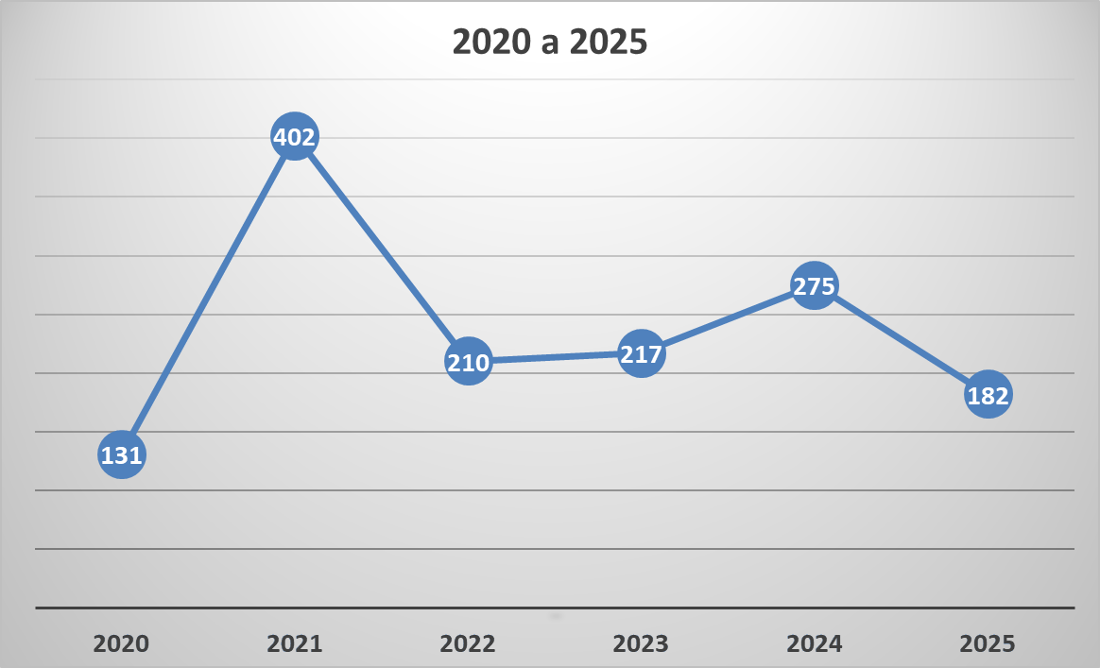

MENSAGENS RECEBIDAS POR MÊS.
Em 2025, o mês que registrou o maior volume de manifestações foi fevereiro, com 29 registros, conforme evidenciado na Figura 2. Em seguida, destacam-se janeiro, com 28 registros, e março, com 22 manifestações.

FIGURA 2: MENSAGENS RECEBIDAS POR MÊS
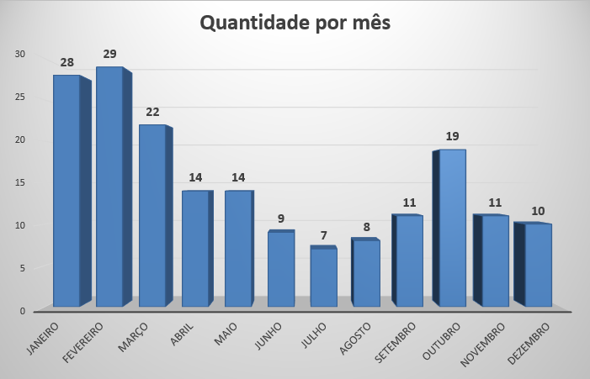

MEIO DE ENTRADA
A Ouvidoria utiliza o sistema Fale Cidadão como plataforma oficial para registro e tratamento das manifestações, acessível pelo site da Ouvidoria Geral do Estado e pelo aplicativo MT Cidadão. Demandas recebidas por outros meios são registradas no próprio sistema pela equipe, garantindo a centralização das informações.
Em 2025, o WhatsApp foi o canal com maior volume de registros (81 manifestações), seguido pelo acesso via site (63). Também foram utilizados telefone (18), e-mail (12), aplicativo MT Cidadão (5) e atendimento presencial – balcão (3), conforme apresentado na Figura 3.
A distribuição dos meios de acesso demonstra a utilização de diferentes canais pela população, todos integrados ao sistema oficial de registro e acompanhamento das manifestações.

FIGURA 3: MEIO DE ENTRADA
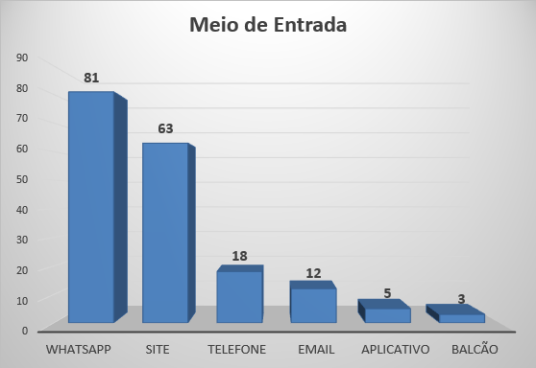

MENSAGENS TRATADAS OU EM TRATAMENTO
Do total de 182 demandas registradas, 177 foram devidamente processadas e concluídas, enquanto 5 permaneceram em fase de tratamento ao final do exercício, conforme demonstrado na Figura 4.
FIGURA 4: MENSAGENS TRATADAS x EM TRATAMENTO
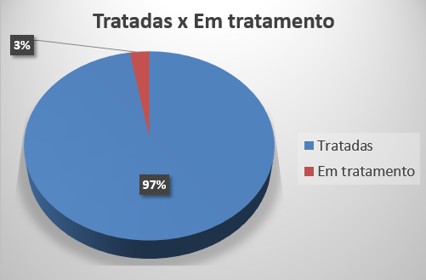

MENSAGENS VÁLIDAS OU ARQUIVADAS
Mensagens arquivadas correspondem àquelas que não tiveram continuidade no tratamento, geralmente em razão da ausência de informações complementares pelo cidadão, da duplicidade de registro ou por se tratarem de assunto de outra esfera de poder.
Mensagens válidas são aquelas que passaram pelo processo de análise e encaminhamento pela Ouvidoria, seja com direcionamento ao setor responsável, seja com resposta direta ao cidadão.
No período em análise, das 182 demandas registradas, 146 foram classificadas como válidas, 31 arquivadas e 5 permaneciam em tratamento ao final do exercício, conforme demonstrado na Figura 5.
FIGURA 5: MENSAGENS VÁLIDAS E ARQUIVADAS
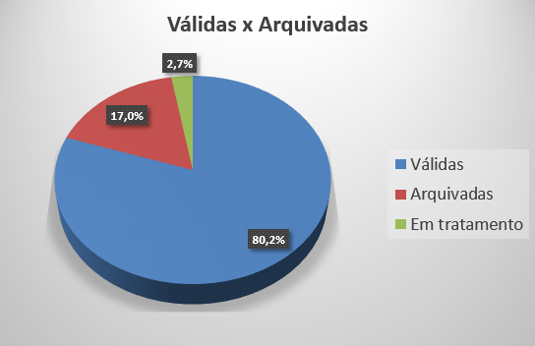

NATUREZA DAS MENSAGENS
No sistema Fale Cidadão, as manifestações são classificadas nas naturezas Denúncia, Reclamação, Solicitação, Sugestão, Elogio, Simplificação e Informação (e-SIC), esta última referente aos pedidos de acesso à informação pública.
No exercício de 2025, a maior parte das demandas foi registrada na natureza Solicitação, com 147 ocorrências, seguida de Reclamação, com 28 registros. Também foram contabilizadas 4 manifestações classificadas como Informação (e-SIC) e 3 como Denúncia, conforme apresentado na Figura 6.
FIGURA 6: NATUREZA
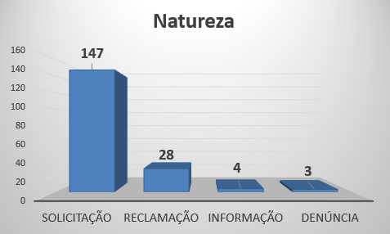

PERFIL DO USUÁRIO

Estado de Origem
Com relação à origem dos usuários da Ouvidoria Setorial da MTI, a maioria das manifestações foi registrada por demandantes do Estado de Mato Grosso, totalizando 175 registros. As demais ocorrências corresponderam a registros isolados provenientes de outras unidades da federação, conforme detalhado na Figura 7.
FIGURA 7: MENSAGENS POR UF
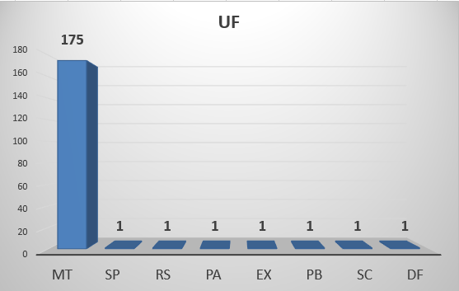

Municípios de Origem
Dentro do Estado de Mato Grosso, as manifestações registradas em 2025 vieram de diversos municípios. Cuiabá concentrou 91 registros, seguida de Várzea Grande, com 16.
Também houve registros de Rondonópolis (11), Sinop (8), Sorriso (7), Lucas do Rio Verde (5), Tangará da Serra (5), Pontes e Lacerda (4), Brasnorte (3) e Primavera do Leste (3). Outros municípios somaram 22 manifestações, conforme apresentado na Figura 8.
De forma agrupada, 52% das demandas tiveram origem na capital, 9% em Várzea Grande e 39% nos demais municípios do interior do Estado, conforme demonstrado na Figura 9.

FIGURA 8: MUNICÍPIOS
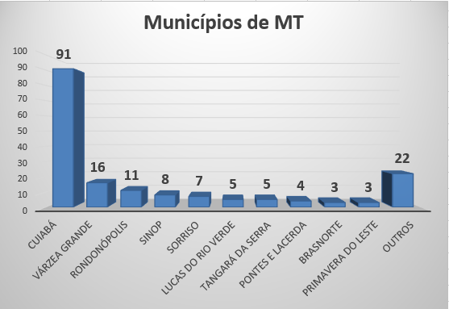

FIGURA 9: MENSAGENS MT CAPITAL X INTERIOR
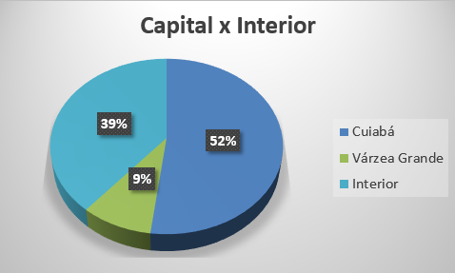

Gênero dos Usuários
Na segmentação por gênero, 55,5% dos usuários se identificaram como masculino, 40,7% como feminino e 3,8% como outros. A distribuição indica atendimento a diferentes perfis de usuários, evidenciando a diversidade do público da Ouvidoria. O acompanhamento dessas informações contribui para aprimorar a comunicação institucional e fortalecer práticas baseadas em inclusão e linguagem cidadã.
FIGURA 10: PERFIL DO USUÁRIO - GÊNERO
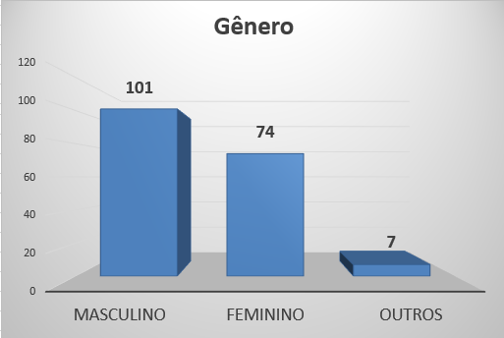

INDICADORES DE DESEMPENHO

TEMPO DE RESPOSTA
Em relação ao tempo de resposta, a Lei nº 13.460/2017 estabelece prazo de até 30 dias para apresentação de resposta conclusiva, admitida prorrogação por igual período, totalizando até 60 dias.
No exercício de 2025, 168 manifestações (92,3%) foram respondidas em até 30 dias. Outras 11 (6,0%) foram finalizadas entre 31 e 60 dias, de modo que 179 demandas (98,4%) foram concluídas dentro do prazo legal máximo. Apenas 3 registros (1,6%) ultrapassaram 60 dias, conforme demonstrado na Figura 11.
O tempo médio de conclusão foi de 8,70 dias.
FIGURA 11: PRAZO DE RESPOSTA
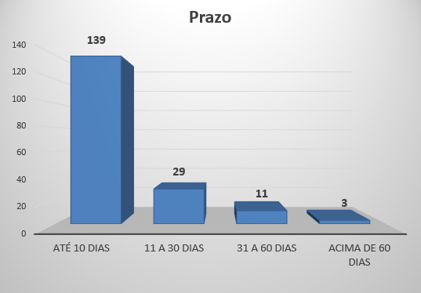

EFETIVIDADE
No exercício de 2025, 135 manifestações foram classificadas como efetivas, correspondendo a 74,2% do total registrado. Nesses casos, houve resposta conclusiva, encaminhamento adequado ou adoção de providências relacionadas ao objeto apresentado pelo cidadão.
Também foram registradas 25 manifestações arquivadas por falta de complemento, 5 em duplicidade e 5 que permaneceram em tratamento ao final do exercício. As demais classificações incluíram 4 encaminhamentos para providências internas, 4 atendimentos vinculados ao e-SIC, 2 manifestações consideradas não efetivas, 1 encaminhamento para fiscalização e 1 direcionamento a outra esfera de poder, conforme apresentado na Figura 12.
FIGURA 12: EFETIVIDADE
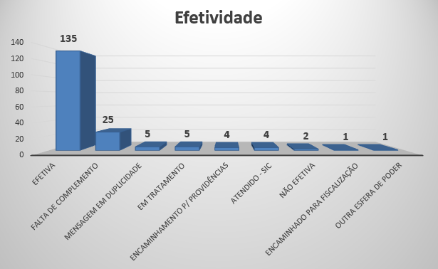

AVALIAÇÃO DE SATISFAÇÃO
Os manifestantes podem avaliar o atendimento quanto à satisfação e à resolução da demanda. Em razão da baixa adesão à avaliação pelo Sistema Fale Cidadão e do volume de atendimentos via WhatsApp, foi adotado formulário complementar para coleta das respostas, sendo os dados consolidados neste relatório.
No exercício de 2025, foram registradas 53 avaliações, das quais 48 foram classificadas como “Muito Bom”, 2 como “Bom” e 3 como “Regular”. Não houve registros nas categorias “Ruim” ou “Péssimo”, indicando ausência de avaliações negativas no período, conforme demonstrado na Figura 13.
FIGURA 13: AVALIAÇÃO - SATISFAÇÃO
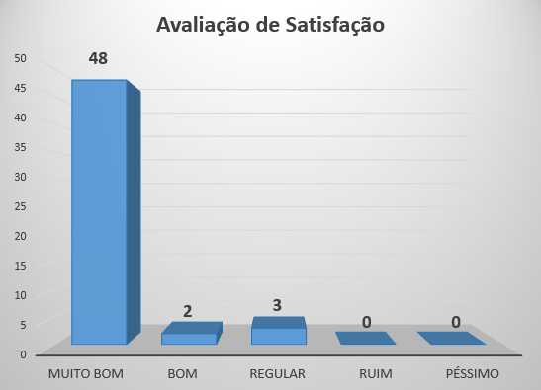

RESOLUTIVIDADE
Quanto à resolução das demandas, das 53 avaliações registradas, 50 (94,3%) indicaram que a questão foi completamente resolvida, 2 (3,8%) apontaram resolução parcial e 1 (1,9%) classificou como não resolvida, conforme demonstrado na Figura 14.
Os resultados indicam predominância de avaliações que reconhecem a solução integral das demandas apresentadas.
FIGURA 14: AVALIAÇÃO - RESOLUTIVIDADE
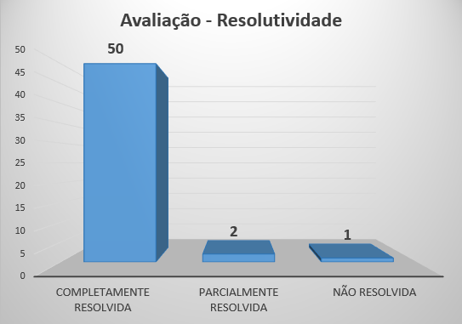

AVALIAÇÃO DAS METAS X RESULTADOS.
Expectativas do usuário | Situação desejada | Resultado | Avaliação
Demandas respondidas com agilidade | Manutenção ou Redução do tempo médio de resposta para 4 dias. | 8,70 dias | Embora o tempo médio geral tenha sido de 8,7 dias, verifica-se que 76,8% das manifestações foram respondidas em até 10 dias, com média interna de 2,5 dias nessa faixa. As demandas situadas entre 11 e 60 dias (22,1% do total) concentraram o maior impacto no indicador, por apresentarem prazos substancialmente superiores aos demais registros. O cenário demonstra predominância de respostas ágeis, com necessidade de análise pontual dos casos que ampliaram o tempo médio.
Demandas respondidas no prazo legal. | 100% das demandas respondidas no prazo legal. | 98,35% | O índice de 98,35% demonstra elevado nível de cumprimento do prazo legal. O percentual remanescente indica ocorrências de descumprimento pontual, que demandam análise das causas e adoção de medidas preventivas para assegurar a conformidade integral nos ciclos seguintes.
Satisfação com o atendimento | Receber ao menos 90% de avaliações classificadas como positivas | 100% | Entre as manifestações avaliadas, 100% foram classificadas como positivas, superando a meta estabelecida. O resultado evidencia elevado nível de satisfação entre os usuários que registraram avaliação.
Demandas Resolvidas | 90% dos usuários perceberem sua demanda como totalmente resolvida | 94,34% | O percentual de 94,34% supera a meta definida, indicando que a maioria dos usuários avaliadores percebe sua demanda como totalmente resolvida. O indicador reforça a efetividade das soluções apresentadas e a adequação dos encaminhamentos realizados.
Acesso à Informação | 100% dos pedidos de acesso à informação respondidos no prazo legal | 100% | Todos os pedidos de acesso à informação foram respondidos dentro do prazo legal, demonstrando conformidade com a Lei de Acesso à Informação.
Selo Diamante | 99% de aderência aos requisitos | NSA | A avaliação não ocorreu em 2025, em razão da alteração de sua periodicidade para bienal (a cada dois anos). Assim, o próximo ciclo está previsto para iniciar no segundo semestre de 2026.

ANÁLISE GERENCIAL

ASSUNTOS RECORRENTES
As manifestações relacionadas ao aplicativo MT Cidadão totalizaram 160 registros, correspondendo a 87,9% das demandas recebidas no exercício, consolidando-se como o principal assunto tratado pela Ouvidoria.
Os demais temas apresentaram volumes significativamente inferiores, distribuídos entre assuntos institucionais, sistemas corporativos, documentação e outras demandas pontuais, conforme detalhado na Figura 15.

FIGURA 15: ASSUNTOS RECORRENTES
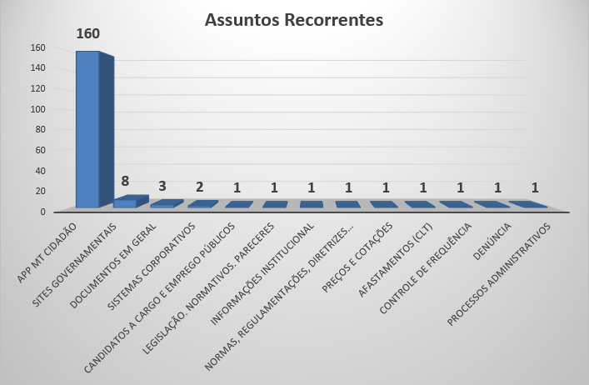

ANÁLISE ESPECÍFICA - APLICATIVO MT CIDADÃO
No recorte das 160 manifestações relacionadas ao aplicativo MT Cidadão, os registros foram agrupados conforme os principais serviços disponibilizados na plataforma.
A maior concentração ocorreu nos serviços vinculados a “Dados” (19%) e “Detran” (17%), que incluem funcionalidades como transferência de veículo, renovação de CNH e outros serviços relacionados à área de trânsito. Em seguida, destacam-se demandas relacionadas a “Acesso” e “Senha” (15% cada), bem como ao “MT.id” e “E-mail” (11% cada), vinculadas a autenticação e cadastro de usuário.
Também foram registradas manifestações referentes ao conjunto de serviços da categoria “Autista” (7%), que reúne solicitações como credencial de estacionamento e carteirinha, além de demandas relacionadas à “Seduc” (4%) e outros serviços residuais, conforme demonstrado na Figura 16.

FIGURA 16: APP MT CIDADÃO - ASSUNTOS ESPECÍFICOS
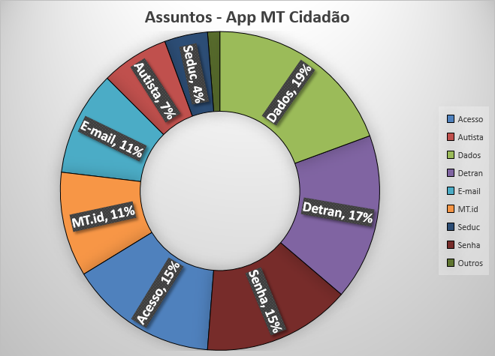

PRAZO DE RESPOSTA - ANÁLISE TEMÁTICA
No recorte das manifestações relacionadas ao aplicativo MT Cidadão, o prazo médio de resposta apresentou variações conforme o tipo de serviço. As maiores médias foram registradas nas categorias “Autista” (36 dias), “Seduc” (18,71 dias), “Outros” (18 dias) e “Detran” (14 dias). Já os assuntos “Dados”, “Acesso”, “E-mail” e “Senha” apresentaram médias inferiores a 5 dias.
Em “Autista” e “Seduc”, o prazo médio mais elevado decorre da ocorrência de registros com tempo de conclusão significativamente superior ao padrão observado nos demais atendimentos, impactando o cálculo da média.
A mediana foi utilizada para complementar a análise por representar o prazo central da distribuição e reduzir o impacto de valores extremos. Nesse recorte, a mediana foi de 29 dias em “Autista”, 7 dias em “Seduc”, 6 dias em “Detran”, sendo inferior a 5 dias nos demais assuntos. Ressalta-se que, mesmo pela mediana, a categoria “Autista” permanece com prazo central superior ao das demais.
FIGURA 17: APP MT CIDADÃO - PRAZO
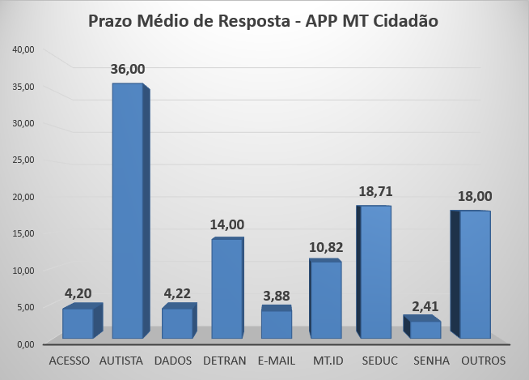

SETORES MAIS DEMANDADOS

Das 182 mensagens recebidas pela Ouvidoria em 2025, 166 foram tratadas pela Diretoria de Tecnologia da Informação e Comunicação (DTIC), unidade responsável pelo suporte e manutenção do aplicativo MT Cidadão. As demais demandas foram encaminhadas ao Gabinete do Diretor-Presidente (7), à Diretoria de Relacionamento com Cliente – DIRC (6) e à Diretoria Administrativa – DAFI (3).
A concentração das demandas na DTIC está diretamente relacionada ao volume de manifestações vinculadas ao aplicativo MT Cidadão, refletindo a natureza predominante dos atendimentos realizados no período.
FIGURA 18: SETORES ENVOLVIDOS
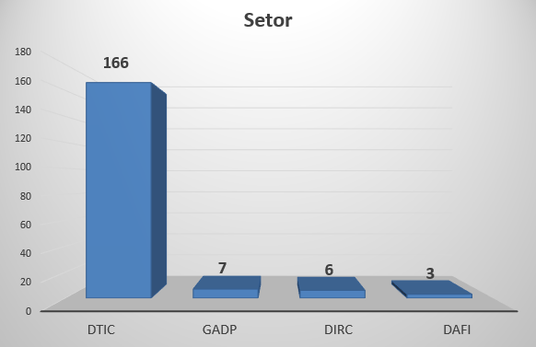
Os assuntos recorrentes identificados subsidiaram a adoção de medidas institucionais descritas no Capítulo 6 deste relatório.

TRANSPARÊNCIA E ACESSO À INFORMAÇÃO

TRANSPARÊNCIA ATIVA

A Lei nº 12.527/2011 (Lei de Acesso à Informação) e o Decreto Estadual nº 806/2021 estabelecem que órgãos e entidades públicas devem divulgar, de forma proativa, informações de interesse coletivo ou geral, independentemente de solicitação.
Para assegurar o cumprimento dessas disposições, a Ouvidoria e Transparência da MTI coordena a organização e a publicação das informações obrigatórias, em articulação com as unidades responsáveis pelos conteúdos.
Além disso, realiza monitoramento periódico das informações disponibilizadas, verificando atualização, integridade e funcionamento dos links publicados, com o apoio das áreas técnicas.
A MTI também participa de avaliações de transparência promovidas por órgãos de controle, que analisam o grau de aderência às exigências legais e aos critérios estabelecidos nos instrumentos avaliativos.
Resultados da MTI nas avaliações de transparência:
- Programa Nacional de Transparência Pública (PNTP): 90,98% no Índice de Transparência Pública – Selo Nível Ouro.
https://www.mti.mt.gov.br/w/mti-conquista-n%C3%ADvel-ouro-em-transpar%C3%AAncia-p%C3%BAblica

- Avaliação de Ouvidoria e Transparência da CGE-MT: 99% de aderência – Selo Nível Diamante.
https://www.mti.mt.gov.br/w/mti-fica-em-1%C2%BA-lugar-e-recebe-selo-diamante-por-excel%C3%AAncia-em-transpar%C3%AAncia-e-ouvidoria

AVALIAÇÃO DE SATISFAÇÃO
No período analisado, foram registradas 18 respostas no formulário de avaliação da página de Transparência.
Após análise do campo “Qual conteúdo você está avaliando?”, verificou-se que 11 respostas (61%) trataram de temas alheios à finalidade da pesquisa, principalmente relacionados a processos seletivos, vagas e sistemas específicos. Essas manifestações foram classificadas como fora do escopo e não foram consideradas no cálculo do indicador de satisfação.
Assim, 7 respostas (39%) foram consideradas válidas para avaliação da página de Transparência.
Considerando apenas as avaliações aderentes ao escopo, obteve-se:
- Média das notas: 8,57
- Mediana: 10
Os resultados indicam percepção majoritariamente positiva entre os respondentes que efetivamente avaliaram a página, não havendo concentração relevante de notas baixas.
Observa-se, contudo, que parte das respostas classificadas como válidas apresentou conteúdo genérico ou pouco descritivo, como registros isolados de números ou expressões breves. Embora formalmente aptas para compor o indicador quantitativo, tais manifestações oferecem contribuição limitada para análise qualitativa da experiência do usuário, evidenciando a necessidade de aprimoramento do instrumento de coleta.

TRANSPARÊNCIA PASSIVA
Em conformidade com a Lei nº 12.527/2011 (Lei de Acesso à Informação – LAI), a MTI atua para assegurar o direito de acesso à informação por meio do Serviço de Informação ao Cidadão (SIC), integrado às atribuições da Ouvidoria Setorial.
Os dados estatísticos sobre os pedidos de acesso à informação são apresentados em relatório específico. O documento reúne informações sobre a quantidade de pedidos recebidos, prazos de resposta, temas mais solicitados e indicadores de desempenho do atendimento.
O relatório está disponível para consulta pública no endereço eletrônico:

https://www.mti.mt.gov.br/pedidos-e-respostas

PLANO DE DADOS ABERTOS - PDA

Em atendimento às diretrizes federais e estaduais relativas à política de dados abertos, a MTI elabora e executa seu Plano de Dados Abertos (PDA), instrumento que organiza a disponibilização progressiva das bases de dados institucionais em formato aberto.
No biênio vigente (2026–2027), foi publicada a 2ª edição do Plano de Dados Abertos, contemplando diretrizes, prioridades e cronograma de abertura de bases. Permanecem disponíveis para consulta o plano vigente, a edição anterior (2022–2024) e o respectivo relatório de monitoramento.
Os documentos podem ser acessados no endereço eletrônico:

https://www.mti.mt.gov.br/dados-abertos

CARTA DE SERVIÇOS

A Carta de Serviços da MTI é o instrumento que reúne e apresenta, de forma organizada e acessível, os serviços oferecidos pela empresa, seus requisitos, formas de acesso e compromissos de atendimento. A Carta contribui para a transparência institucional, facilita o relacionamento com os usuários e fortalece a clareza das informações prestadas ao público.
A DIRC – Diretoria de Relacionamento com Clientes – acompanha a atualização das informações, verifica se os dados estão corretos e solicita ajustes ou inclusão de novos serviços quando necessário. A Ouvidoria, com apoio da UGGOV - Unidade de Gestão de Governança, monitora, revisa e publica a Carta, orientando quanto à linguagem, estrutura e padronização das informações, para manter clareza e uniformidade.
Atualmente, a Carta apresenta 13 serviços direcionados, em sua maioria, a órgãos e entidades públicas.
A Carta de Serviços da MTI pode ser acessada no endereço Eletrônico abaixo:
https://portal.mt.gov.br/orgao/empresa-matogrossense-de-tecnologia-da-informacao
Como forma de ampliar a transparência sobre o uso dos serviços ofertados, a MTI disponibiliza também o Relatório Estatístico dos Atendimentos dos Serviços, contendo dados consolidados sobre as demandas registradas e os atendimentos realizados no período.
O documento pode ser consultado no endereço eletrônico abaixo:
https://www.mti.mt.gov.br/cat%C3%A1logo-de-servi%C3%A7os

APRIMORAMENTOS E AÇÕES IMPLEMENTADAS

PROVIDÊNCIAS ADOTADAS - ASSUNTOS RECORRENTES

No exercício de 2025, o principal assunto recorrente identificado nas manifestações foi o aplicativo MT Cidadão. As demandas concentraram-se em serviços digitais específicos, cujas ocorrências variam conforme a situação individual de cada usuário.
Considerando essa característica, as providências adotadas envolveram, prioritariamente, o tratamento individualizado das manifestações, com análise técnica caso a caso e atuação direta das áreas responsáveis pela sustentação e manutenção do sistema.
Durante o período, a partir da análise das manifestações e dos prazos de atendimento, foram promovidos ajustes em fluxos internos de registro e encaminhamento das demandas relacionadas ao aplicativo, com o objetivo de aprimorar a correta classificação dos chamados, reduzir inconsistências operacionais e conferir maior eficiência ao tratamento das solicitações.
Nesse contexto, a Ouvidoria atuou no monitoramento das ocorrências recorrentes e na interlocução com as áreas técnicas, propondo ajustes e acompanhando a implementação das melhorias identificadas ao longo do exercício.

OUTRAS ATIVIDADES DESENVOLVIDAS

No exercício, além das atividades ordinárias de tratamento das manifestações, a Ouvidoria desenvolveu ações complementares de caráter estratégico e institucional, destacando-se:
- Elaboração do Plano de Ouvidoria e de relatórios periódicos da área, incluindo Relatório Anual de Ouvidoria, relatórios trimestrais, Relatório Anual de Atendimento à Carta de Serviços e Relatório Estatístico dos Pedidos de Acesso à Informação;
- Monitoramento e atualização contínua do site institucional, do Portal de Serviços e do Portal de Dados Abertos, assegurando a manutenção da transparência ativa e a conformidade das informações publicadas;
- Disseminação de informes internos relacionados à Ouvidoria, LGPD, Integridade e LAI, com vistas ao fortalecimento da cultura institucional de transparência e conformidade;
- Participação na organização e execução da Semana da Integridade;
- Participação na organização e execução de evento institucional voltado à temática da Lei Geral de Proteção de Dados (LGPD);
- Participação nos encontros de Ouvidoria promovidos pela Controladoria Geral do Estado (CGE);
- Participação no Comitê Setorial de Proteção de Dados Pessoais, Comitê de Implantação da Política de Inovação, Comissão de Gestão da Informação, Comissão de Prevenção e Combate ao Assédio Moral e Assédio Sexual, Comissão para Elaboração da Política de Gestão de Pessoas, Comissão para Atualização do Código Disciplinar, bem como nos Comitês de Avaliação e Implementação do IMGG e do IESGO.

DESENVOLVIMENTO DE COMPETÊNCIAS
No exercício avaliado, a equipe da Ouvidoria e Transparência participou de 630 horas de capacitação, distribuídas entre temas estratégicos relacionados à governança pública, transparência, controle social, gestão de projetos, LGPD, tratamento de denúncias, mediação de conflitos, linguagem cidadã, inovação tecnológica e acessibilidade.

As formações realizadas fortaleceram a atuação da Ouvidoria como instrumento de gestão, ampliando a capacidade técnica para:
- Análise qualificada das manifestações;
- Melhoria contínua dos serviços públicos;
- Mitigação de riscos legais e reputacionais;
- Aprimoramento da transparência ativa e passiva;
- Elevação dos padrões de atendimento ao cidadão;
- Consolidação de práticas alinhadas às diretrizes da CGE e às boas práticas de governança.
O investimento em capacitação demonstra compromisso institucional com a profissionalização da função de Ouvidoria e com a consolidação de um modelo orientado por dados, avaliação de desempenho e melhoria contínua.

CONCLUSÃO
O exercício de 2025 evidenciou a consolidação do aplicativo MT Cidadão como principal canal de interação entre o cidadão e os serviços digitais vinculados à MTI, concentrando a maior parte das manifestações registradas no período.
Os indicadores demonstram elevado cumprimento do prazo legal, com 98,4% das demandas concluídas em até 60 dias e tempo médio de resposta de 8,70 dias. Observou-se predominância de respostas em prazo reduzido, com variações pontuais em temas específicos, especialmente em demandas vinculadas à categoria “Autista”, que apresentaram comportamento estatístico distinto em relação às demais temáticas.
A efetividade e a resolutividade registradas indicam que a maior parte das demandas recebeu tratamento adequado, com elevado índice de avaliações positivas entre os usuários que participaram da aferição de satisfação.
A análise gerencial permitiu identificar padrões recorrentes e subsidiou ajustes nos fluxos de tratamento das demandas junto às áreas responsáveis, especialmente nos serviços vinculados à temática “Autista”, reforçando o papel da Ouvidoria como instrumento de monitoramento e indução de melhorias institucionais.
No campo da transparência e do acesso à informação, a MTI manteve conformidade com a legislação vigente, assegurando resposta integral aos pedidos de acesso à informação e mantendo elevados índices de aderência nas avaliações externas de transparência.
O ciclo analisado demonstra evolução institucional no tratamento das manifestações, com fortalecimento dos mecanismos de controle, organização dos dados e integração entre áreas técnicas. Permanecem como foco de aprimoramento a redução de variações temáticas de prazo e o aperfeiçoamento contínuo dos fluxos relacionados aos serviços digitais.
O conjunto dos resultados reforça a consolidação da Ouvidoria como instrumento de governança, permitindo a identificação de padrões temáticos e subsidiando decisões estratégicas baseadas em evidências.

À apreciação superior.

Cuiabá, 05 de março de 2026.

Maraporacayama Cardoso Reis  Ouvidora Setorial | Cleberson Antonio Sávio Gomes  Diretor Presidente

